**TUTORIAL TINKERCAD**

### Iluminando la matriz LED Micro:bit

***PRIMER PASO***

Aprendamos cómo hacer que los LED se iluminen y crear una imagen usando el controlador micro: bit.

Si es nuevo en el componente micro: bit, este es un excelente lugar para comenzar. Utilizará el editor de código para crear un programa simple para decirle al micro: bit qué mostrar.

Aquí, en Tinkercad Circuits, puede explorar los ejemplos ya colocados en el plano de trabajo y construir uno propio justo al lado. Los ejemplos aquí son para una imagen estática en los LED y una imagen dinámica (animada) con los LED a la derecha.



***SEGUNDO PASO***

### Conéctese a los rieles de alimentación de la placa de prueba

Empecemos a explorar cada parte de la placa protoboard.

A lo largo de los lados izquierdo y derecho de la placa de prueba hay columnas llamadas Power Rails (o railes de alimentación) marcadas con etiquetas - y +. Estas columnas generalmente se usan para proporcionar energía a sus componentes al conectarse a su fuente de alimentación (como una batería).

**Instrucciones**

1. Pase el cursor sobre cualquiera de los agujeros en la columna al lado del símbolo **+** en el tablero y observe cómo toda la columna se vuelve verde. Esto significa que todos los orificios de esta columna están conectados entre sí. Pruébelo también con la columna **- .**
2. Haga clic en **+ Componentes** y agregue una **batería de 9V** a su circuito. Gire la batería 90 grados y colóquela de modo que el extremo positivo de la batería esté conectado al riel **+** y el negativo esté conectado al riel **- .**
3. Continúe con el siguiente paso.

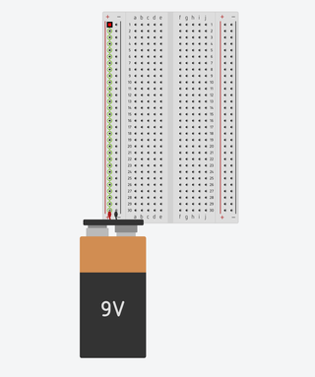

***TERCER PASO***

Para el resto de la placa, observe cómo las columnas están etiquetadas con letras (aj) y las filas están etiquetadas con números (1-30). Estas letras y números actúan como coordenadas para ayudarlo a identificar dónde agregar sus componentes. Esto es especialmente útil cuando comparte su diseño con otros.

**Instrucciones**

1. Pase el cursor sobre una fila y observe cómo se resalta en verde toda la fila; eso significa que todas están conectadas entre sí. Cuando agrega un componente a una placa de prueba, cada pin del componente generalmente se conecta a diferentes partes de su diseño. Como resultado, querrá que cada pin esté en una fila diferente.
2. Haga clic en **+ Componentes** para agregar un **LED RGB** y gírelo 90 grados. Luego colóquelo en su protoboard, con el pin superior (Rojo) en E13 (Esa es la columna E, fila 13).
3. Pase el cursor sobre cada pata del LED RGB para ver las etiquetas de cada pin. Esto revela lo que significa RGB: rojo, verde y azul. También hay otro pin llamado cátodo que querremos conectar a tierra a través de una resistencia para asegurarnos de que no haya demasiada corriente en el LED.
4. Haga clic en **+ Componentes** y agregue una resistencia de 480 Ω, con una pata conectada al cátodo del LED en D14 y la otra conectada a D18.
5. Finalmente, agregue un cable que conecte la resistencia a tierra. Recuerde, todos los pines en la fila 18 columnas ae están conectados entre sí. Conecte la resistencia a tierra conectando A18 al riel -.
6. Continúe con el siguiente paso.

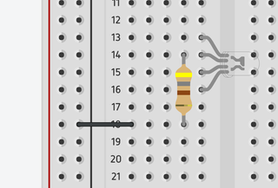

***CUARTO PASO***

En el medio de la placa de prueba, notará un espacio que separa los dos lados de la placa. Este desnivel se llama “barranco” y aísla ambos lados entre sí. Muchos componentes aprovechan esto para que los pines en lados opuestos del componente se puedan conectar de forma independiente.

Probemos esto con un botón pulsador, que es un tipo de interruptor que hace una conexión cuando se presiona.

**Instrucciones**

1. Haga clic en **+ Componentes** y busque un **botón** para agregar a su circuito. Gírelo 90 grados y colóquelo en su protoboard para que el pin superior izquierdo esté en E1.
2. Presionar el botón mientras se ejecuta la simulación creará una conexión entre los pines izquierdos (E1 y E3) y los pines derechos (F1 y F3). Usaremos esto para activar cada pin del LED RGB. Recuerde, un LED se enciende cuando tiene conexión a alimentación y tierra. Para crear esta conexión, conecte el pin superior izquierdo del botón pulsador (A1) al riel +.
3. Ahora conecte el otro lado del botón pulsador en D3 a D13, la misma fila que el pin rojo del LED RGB.
4. Haga clic en **Iniciar simulación** y presione el botón. ¿De qué color se volvió el LED RGB?
5. Detenga la simulación y cambie el color del cable para que coincida con el color que cambia el LED RGB cuando se presiona el botón.
6. Continúe con el siguiente paso.

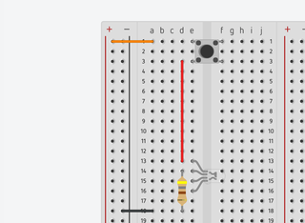

***QUINTO PASO***

Conectemos dos interruptores más a los dos últimos pines del LED RGB.

1. Copie (Ctrl + C) y pegue (Ctrl + P) el pulsador para crear otro y colóquelo con el pin superior izquierdo en E5.
2. Use cables para conectar el pin superior izquierdo al riel de alimentación y el pin inferior al pin azul del LED RGB (C7 a C15)
3. Ejecute la simulación y verifique que el LED RGB cambie al color que espera.
4. Repita con un último botón pulsador cuyo pin superior izquierdo esté en D9. Use cables para conectar el pin superior izquierdo a la alimentación y el pin inferior izquierdo al pin verde del LED RGB (B11 a B16).
5. Continúe con el siguiente paso.

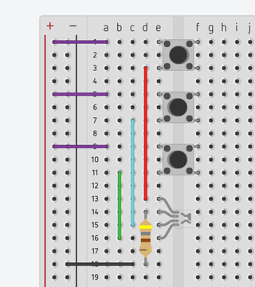

***SEXTO PASO***

¡Felicitaciones por completar su primer diseño de tablero y aprender a usar el LED RGB!

**Continuar jugando**

1. ¿Qué pasa si quieres combinar rojo, azul y verde? Si inicia la simulación y mantiene presionada la tecla Mayús en su teclado cuando hace clic en un botón, mantendrá presionado el botón. ¡Intente mantener presionados varios botones y vea qué sucede con el LED RGB!
2. Si te quedas sin espacio, siempre puedes usar una protoboard más grande. Este diseño utiliza una pequeña placa de pruebas. Haga clic en **+ Componentes** para ver la placa de prueba de tamaño completo y comparar cuántos pines tiene.

[ENLACE](https://api-reader.tinkercad.com/things/newv2?tenant=circuits&lessonid=E7IAPJMJ1CEMK7H&projectid=O2OZ3UNJ3OPN41A&collectionid=O2OZ3UNJ3OPN41A&title=Introducing%20the%20Breadboard&redirectTarget=/join)